Sut y gall CYSAG fonitro safonau?
Cyngor Ymgynghorol Sefydlog ar Addysg Grefyddol (CYSAG)

Prif swyddogaeth CYSAG yw monitro addysg grefyddol ac addoli ar y cyd a chynghori’r awdurdod lleol ar faterion sy’n ymwneud ag addysg grefyddol ac addoli ar y cyd. Mae Cymdeithas CYSAGau Cymru yn credu y dylai’r cyngor hwn fod yn seiliedig ar wybodaeth gyfredol. Mae llawer o CYSAGau yn monitro safonau trwy wahodd ysgolion i rannu eu hunanarfarniad Addysg Grefyddol ac addoli ar y cyd ag aelodau CYSAG.

Gwybodaeth bellach:
- Cymdeithas CYSAGau Cymru: www.wasacre.org.uk
- Addysg Grefyddol ac Addoli ar y Cyd: Cylchlythyr 10/94 (Swyddfa Gymreig)
- Felly rydych yn ymuno â’ch CYSAG lleol: llawlyfr ar gyfer aelodau CYSAGau yng Nghymru (Cym. CYSAGau C)
- Canllawiau ynglŷn ag Addoli ar y Cyd (Cymdeithas CYSAGau Cymru, 2012);
- Adolygiad o Adroddiadau CYSAG (Llywodraeth Cymru, 2011 and 2013)

Adran Addysg a Sgiliau Cymru (AdAS)

Mae’r rhan fwyaf o CYSAGau yng Nghymru wedi mabwysiadu’r ‘Fframwaith Enghreifftiol Cenedlaethol ar gyfer Addysg Grefyddol i ddysgwyr 3-19 oed yng Nghymru’ neu’i addasu fel eu maes llafur cytûn. Mae Llywodraeth Cymru wedi cefnogi addysg grefyddol yng Nghymru trwy ddarparu canllawiau i gefnogi athrawon, penaethiaid ac aelodau CYSAG. Maent yn cynnig gwybodaeth ddefnyddiol am ddulliau addysgu, adnoddau ac asesu. Roedd proses gymedroli allanol genedlaethol 2010 -12 yn gyfle i adrannau AG mewn ysgolion uwchradd ddangos eu dealltwriaeth o lefelau cyrhaeddiad Addysg Grefyddol.

Gwybodaeth bellach
- http://cymru.gov.uk > chwiliwch am Addysg Grefyddol
- Y Maes Llafur Cytûn (neu’r Fframwaith Enghreifftiol Cenedlaethol ar gyfer Addysg Grefyddol yng Nghymru)
- Addysg Grefyddol: Canllawiau ar gyfer Cyfnodau Allweddol 2 a 3 (2011)
- Proffiliau Enghreifftiol Dysgwyr yng NghA 2 a 3 mewn Addysg Grefyddol: Canllawiau Ychwanegol (2011)
- Addysg Grefyddol: Canllawiau i ddysgwyr 14-19 oed(2009)
- Pobl, Cwestiynau a Chredoau: Addysg Grefyddol yn y Cyfnod Sylfaen (2013)
- Addysg Grefyddol: Adroddiad y Prif Safonwr 2012 (http://cbac.co.uk )

ESTYN
Mae arolygiadau ESTYN yn seiliedig ar bump maes arolygu:

- Safonau
- Lles ac agweddau ddysgu

- Addysgu a phrofiadau dysgu
- Gofal, cymorth ac arweiniad
- Arweinyddiaeth a rheolaeth

Prin yw’r adroddiadau arolygiadau ysgol sy’n cynnwys sylwadau ar safonau Addysg Grefyddol ac addoli ar y cyd.
Cyhoeddwyd adolygiad thematig o Addysg Grefyddol mewn Ysgolion Uwchradd ym mis Mehefin 2013 ac mae’n cynnig argymhellion i awdurdodau lleol, ysgolion a CYSAGau.
Gwybodaeth bellach:
- www.estyn.org.uk
- Addysg Grefyddol mewn Ysgolion Uwchradd (ESTYN, Mehefin 2013)
- Addysg grefyddol a moesol yng nghyfnod allweddol 2 a chyfnod allweddol 3 (ESTYN, Haf 2018)
- Arweiniad atodol : addoli ar y cyd mewn ysgolion anenwadol (Hydref 2017)

Pa dystiolaeth a ddefnyddir gan ysgolion wrth ddod i farn?
Craffu ar lyfrau  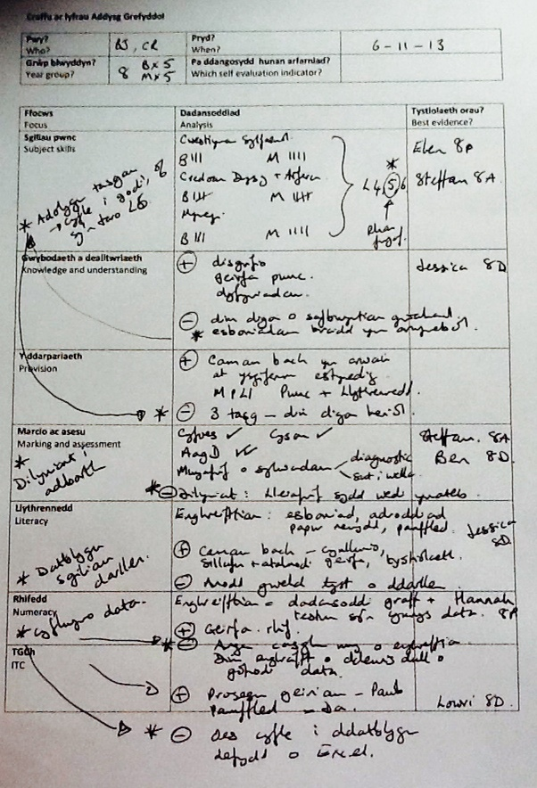 | Mae athrawon yn casglu sampl o waith disgyblion, (e.e. amrediad o allu, oed, bechgyn a merched) er mwyn helpu’r cydlynydd i ateb cwestiynau megis:  - Pa gynnydd a wneir gan ddisgyblion yn eu sgiliau AG? A oes grwpiau o ddisgyblion yn tangyflawni?  - I ba raddau y mae’r gwaith yn adlewyrchu gofynion y Maes Llafur Cytûn?  - I ba raddau y mae gwaith y dysgwyr yn datblygu’r medrau a nodir yn y Fframweithiau Llythrennedd, Rhifedd, a Chymhwysedd digidol Cenedlaethol  - Pa welliannau sydd angen i ni eu gwneud wrth i ni gynllunio, darparu ac asesu addysg grefyddol?
Arsylwadau gwersi  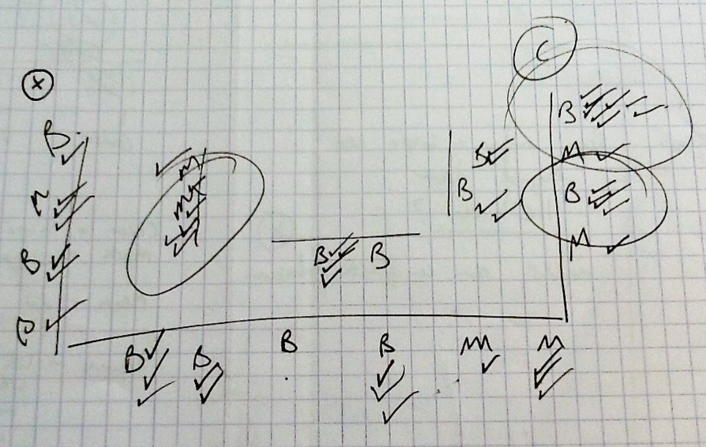 | Mae athrawon ac arweinwyr ysgol yn arsylwi gwersi er mwyn helpu’r cydlynydd i ateb cwestiynau megis:  - Pa gynnydd a wneir gan ddisgyblion yn eu sgiliau AG? A oes grwpiau o ddisgyblion yn tangyflawni?  - A yw’r dysgwyr yn dangos cymhelliant uchel? A ydynt yn cyfrannu i’w dysgu?  - I ba raddau y mae gwaith y dysgwyr yn adlewyrchu gofynion y Maes Llafur Cytûn?  - I ba raddau y mae gwaith y dysgwyr yn datblygu’r medrau a nodir yn y Fframweithiau Llythrennedd, Rhifedd a Chymhwysedd digidol Cenedlaethol?  - Pa welliannau sydd angen i ni eu gwneud wrth i ni gynllunio, darparu ac asesu addysg grefyddol?
Holiaduron a chyfweliadau  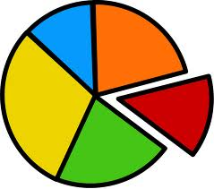 | Gall ysgolion ddadansoddi canlyniadau holiaduron a ddefnyddiwyd i ganfod barn disgyblion, athrawon a rhieni i gwestiynau megis:  - Beth yw eu barn am ‘gynnwys’ y gwersi AG? A oes grwpiau arwyddocaol o ddisgyblion/rhieni sy’n cynnig barnau gwahanol?  - Pa gynnydd a wneir ganddynt yn eu sgiliau Addysg Grefyddol?  - Beth yw eu rhagdybiaethau/barnau/agweddau tuag at Addysg Grefyddol?  - Pa welliannau sydd angen i ni eu gwneud wrth i ni gynllunio, darparu ac asesu addysg grefyddol?
Data  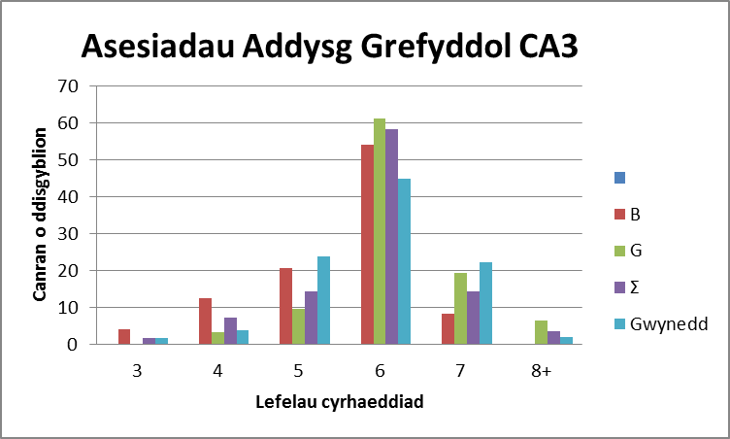 | Gall ysgolion ddefnyddio data asesiadau athro neu ganlyniadau arholiadau allanol (uwchradd yn unig) er mwyn adnabod tueddiadau neu batrymau?  - Pa mor dda y mae bechgyn/merched/grwpiau o ddisgyblion yn perfformio dros gyfnod? (pob ysgol)  - Pa mor dda y mae disgyblion ein hysgol/adran ni yn perfformio mewn cymhariaeth ag ysgolion/adrannau eraill? (ysgolion uwchradd yn unig)  - A oes grwpiau o ddisgyblion sy’n tangyflawni? (pob ysgol)  - Pa welliannau sydd angen i ni eu gwneud wrth i ni gynllunio, darparu ac asesu mewn addysg grefyddol?
Eraill  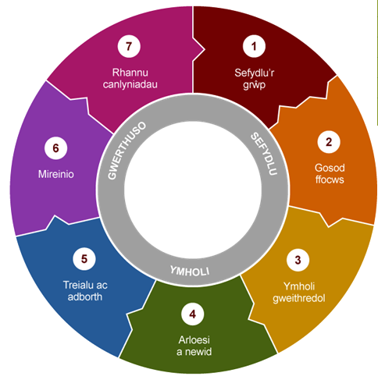  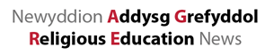 | Gall barn ysgolion hefyd fod yn seiliedig ar dystiolaeth arall megis:  - Llwyddiant mewn cystadlaethau AG lleol neu genedlaethol;  - Cyfrannu tuag at ddigwyddiadau/cynadleddau/prosiectau/cyhoeddiadau lleol neu genedlaethol;  - Adroddiadau monitro gan aelodau eraill o’r staff e.e. cydlynwyr llythrennedd rhifedd neu TGCh;  - Cofnodion cyfarfodydd gyda staff, llywodraethwyr neu ymwelwyr CYSAG;  - Ymchwil gweithredu gan aelod o Gymuned Ddysgu Broffesiynol;  - Achrediad allanol, e.e. Marc Ansawdd Addysg Grefyddol http://www.reqm.org/wales

Canllawiau CYSAG (tudalennau 3, 4, 5 a 6)

I ba raddau y mae ddarpariaeth yr ysgol yn hyrwyddo datblygiad personol y disgyblion? (Maes arolygu 4.2)
Bydd arfarnu safonau a’r ddarpariaeth ar gyfer addysg grefyddol yn gymorth i’r ysgol arfarnu maes arolygu 4.2 sef ‘Datblygiad personol (gan gynnwys datblygiad ysbrydol, moesol, cymdeithasol a diwylliannol).

Mae arweiniad arolygu ESTYN (Medi 2017) ar gyfer datblygiad ysbrydol a moesol yn nodi:
“Dylai arolygwyr ystyried y graddau y mae’r ysgol yn darparu cyfleoedd effeithiol i ddisgyblion ddatblygu gwerthoedd sicr a sefydlu eu credoau ysbrydol a moesegol. Dylent ystyried pa mor dda y mae’r ysgol yn hyrwyddo egwyddorion sy’n helpu disgyblion i wahaniaethu rhwng da a drwg. Dylent ystyried pa mor dda y mae’r ysgol yn datblygu gallu disgyblion i fyfyrio ar ymatebion crefyddol ac anghrefyddol i gwestiynau sylfaenol ac i fyfyrio ar eu credoau neu eu gwerthoedd eu hunain. Dylent ystyried i ba raddau y mae’r ysgol yn meithrin gwerthoedd sy’n cael eu rhannu, fel gonestrwydd, tegwch, cyfiawnder a chynaliadwyedd, ac yn helpu disgyblion i ddeall anghenion a hawliau pobl eraill yn lleol, ac fel aelodau o fyd eang ac amrywiol.”

O fewn amserlen cylch hunan arfarnu’r ysgol bydd angen ystyried pa dystiolaeth fydd yn helpu’r ysgol ddod i farn ar maes arolygu 4.2. Mae gan addysg grefyddol ac addoli ar y cyd gyfraniad pwysig i’r maes hwn.

Mae’r cwestiynau enghreifftiol canlynol yn seiliedig ar Fframwaith Arolygu Cyffredinol ESTYN (Medi 2017) a’r cwestiynau a defnyddiwyd gan ESTYN yn ystod arolygiad thematig ar addysg grefyddol yn ystod tymor yr Hydref 2017. Nid oes disgwyl i ysgol ateb pob cwestiwn, ond o drafod rhain gyda staff, llywodraethwyr, disgyblion ac ymgynghorydd cefnogi gwelliant bydd ysgol yn gallu adnabod cryfderau a meysydd gwella fydd yn eu galluogi i gynllunio gwelliannau.

Maes Arolygu 1: Safonau
Cofiwch gynnwys geirfa feintiol ac arfarnol ac enghreifftiau o waith ‘go iawn’!
- Beth yw eich barn am safonau addysg grefyddol yn eich ysgol? (Disgyblion CS, CA2, CA3, CA4, CA5)
- Pa mor dda y mae disgyblion yn ymdrin â’r cwestiynau sylfaenol, yn archwilio i gredoau, dysgeidiaethau ac arfer(ion) crefyddol ac yn mynegi ymatebion personol i gredoau, dysgeidiaethau, arferion, a chwestiynau sylfaenol?
- I ba raddau mae grwpiau o ddisgyblion yn gwneud cynnydd mewn addysg grefyddol? Beth welwch chi yn eu gwaith sy’n dangos eu cynnydd?
- I ba raddau mae disgyblion yn defnyddio’u medrau siarad a gwrando, darllen ac ysgrifennu, rhifedd a TGCh yn briodol mewn addysg grefyddol?
- Rhowch enghraifft o sut mae’r disgyblion wedi datblygu eu medrau meddwl, eu creadigrwydd a’u medrau corfforol mewn gweithgareddau addysg grefyddol yn yr ystafell ddosbarth a thu allan?
- Pa faterion gwella sydd angen sylw yn ystod y flwyddyn nesaf?

Maes Arolygu 2: Lles ac agweddau at ddysgu
Cofiwch gynnwys geirfa feintiol ac arfarnol ac enghreifftiau o waith ‘go iawn’!
- A yw’r disgyblion yn dangos diddordeb mewn addysg grefyddol?
- Beth ydych chi’n teimlo y mae disgyblion yn ei ennill o wersi addysg grefyddol?
- Pa faterion gwella sydd angen sylw yn ystod y flwyddyn nesaf?

Maes Arolygu 3: Addysgu a phrofiadau dysgu
Cofiwch gyfeirio at enghreifftiau o’r darpariaeth. Amser i’r pwnc? % sy’n dewis fel opsiwn Ast. Cref? % sy’n cael achrediad am AGref statudol.
- Sut ydych yn gwybod bod eich ysgol yn bodloni’r gofynion statudol ar gyfer addysg grefyddol?
- Sut mae addysg grefyddol yn cael ei haddysgu yn eich ysgol?
- A yw’r addysg grefyddol yn llwyddo i ennyn ddiddordeb y disgyblion?
- Pa mor dda y mae’r gwersi/gweithgareddau yn datblygu gwybodaeth a dealltwriaeth y disgyblion o gredoau, dysgeidiaethau ac arferion crefyddol yn ogystal a’u medrau pwnc a’u medrau trawsgwricwlaidd?
- Beth yw ansawdd y cynllunio ar gyfer addysg grefyddol? (adeiladu ar wybodaeth, dealltwriaeth a medrau blaenorol? amcanion clir? dulliau addysgu? adnoddau?)
- Pa mor dda y mae’r adborth mewn addysg grefyddol yn helpu disgyblion i wybod pa mor dda y maent yn ei wneud a beth mae angen iddynt ei wneud i wella?
- Ym mha ffyrdd ydych chi’n asesu ac yn olrhain cynnydd disgyblion mewn addysg grefyddol?
- Sut mae’r cynllunio ar gyfer addysg grefyddol yn helpu’r disgyblion i fod yn unigolion uchelgeisiol, hyderus, dyheadol a gwybodus? A ydych wedi dechrau ymateb i argymhellion ‘Dyfodol Llwyddiannus’?
- I ba raddau y mae’r ysgol yn rhoi ystod eang a phriodol o brofiadau, tu fewn a thu allan i’r dosbarth, er mwyn datblygu diddordeb a medrau’r disgyblion mewn addysg grefyddol?
- A yw’r ysgol yn trefnu unrhyw deithiau neu ymweliadau sy’n gysylltiedig ag addysg grefyddol? Pa grwpiau blwyddyn, pa mor aml, a sut mae’r teithiau hyn yn cyfoethogi’r cwricwlwm?
- A yw’r addysg grefyddol yn adlewyrchu natur cyd-destun yr ysgol? A yw’n adlewyrchu amrywiaeth ddiwylliannol, ieithyddol ac ethnig Cymru ac ardal leol yr ysgol?
- I ba raddau mae’r gweithgareddau addysg grefyddol yn rhoi cyfleoedd cynyddol pwrpasol i ddisgyblion ymarfer a datblygu eu medrau llythrennedd, rhifedd a TGCh i’r safon briodol?’
- Pa faterion gwella sydd angen sylw yn ystod y flwyddyn nesaf?

Maes arolygu 4: Gofal, cymorth ac arweiniad
- I ba raddau mae gwersi/gweithgareddau addysg grefyddol yn helpu disgyblion i fod yn ddinasyddion gweithredol?
- Sut mae’r disgyblion yn dylanwadau ar yr hyn y maent yn ei ddysgu mewn addysg grefyddol?
- A yw’r ysgol yn cymryd rhan mewn unrhyw weithgareddau cymunedol neu a oes ganddi gysylltiadau ag unrhyw arweinwyr neu sefydliadau ffydd?
- Beth yw cyfraniad addysg grefyddol i ddealltwriaeth disgyblion o’u diwylliant, y gymuned leol a’r byd ehangach?
- Rhowch enghreifftiau o sut mae addysg grefyddol wedi helpu disgyblion i ddeall materion yn ymwneud â chydraddoldeb ac amrywiaeth, ystrydebau neu eithafiaeth crefyddol, hawliau dynol?
- I ba raddau mae’r ysgol yn helpu disgyblion i ddatblygu gwerthoedd sicr a sefydlu eu credoau ysbrydol a moesegol?
- Pa mor dda mae’r ysgol yn datblygu gallu disgyblion i fyfyrio ar ymatebion crefyddol ac anghrefyddol i gwestiynau sylfaenol ac i fyfyrio ar eu credoau neu eu gwerthoedd eu hunain?
- A yw’r ysgol yn bodloni’r gofynion statudol parthed addoli ar y cyd?
- Beth yw ansawdd yr addoli ar y cyd? Pa mor dda y mae’r ysgol yn ei gynllunio dros gyfnod?
- Sut mae’r ysgol yn cadw disgyblion yn ddiogel rhag peryglon radicaleiddio, e.e. deunydd eithafol naill ai drwy siaradwyr gwadd neu siaradwyr ar ymweliadau a safleoedd?
- Sut ydych chi’n sicrhau y caiff pryderon ynghylch sylwadau a wneir gan ddisgyblion yn ystod gwersi addysg grefyddol eu hystyried yn briodol?
- Pa faterion gwella sydd angen sylw yn ystod y flwyddyn nesaf?

Maes arolygu 5: Arweinyddiaeth a rheolaeth
- A oes gan yr arweinydd pwnc addysg grefyddol y medrau a’r ddealltwriaeth angenrheidiol i arwain y pwnc yn effeithiol?
- A yw’r staff yn gallu manteisio ar ddatblygiad proffesiynol mewn addysg grefyddol?
- Sut ydych yn dyrannu adnoddau i gynorthwyo i addysgu addysg grefyddol?
- Sut caiff rhieni eu hysbysu am eu hawl i dynnu disgyblion o wersi addysg grefyddol? Sawl disgybl sy’n cael eu tynno o wersi addysg grefyddol gan eu rhieni ac a oes gan yr ysgol drefniadau da i ddarparu ar eu cyfer yn ystod gwersi addysg grefyddol? A yw’r nifer hon wedi cynnydd/gostwng/aros yr un fath dros y 5 mlynedd diwethaf? O ba grwpiau y daw’r disgyblion hyn? A ydych yn cael sgwrs a rhieni ynghylch eu penderfyniad?
- Ym mha ffyrdd y mae darpariaeth eich ysgol ar gyfer addysg grefyddol yn helpu i hyrwyddo cydlyniad cymunedol gwell?
- Pa mor aml ydych chi’n monitro addysg grefyddol? Sut caiff y wybodaeth hon ei rhannu a staff perthnasol eraill?
- A ydych yn ystyried safbwyntiau disgyblion yn yr adroddiad hunan-arfarnu a’r cynlluniau gweithredu?
- A ydych yn cydweithio gydag athrawon sy’n addysgu addysg grefyddol mewn ysgolion eraill? Beth yw effaith hyn?
- Beth yw’r ‘enghraifft gorau o addysg grefyddol’ y gallwch ei rannu gyda’ch CYSAG lleol neu gydag athrawon eraill?
- Pa faterion gwella sydd angen sylw yn ystod y flwyddyn nesaf?

Sut y gall CYSAGau fonitro safonau?
Cywain gwybodaeth
Dadansoddi
Sut y gall CYSAG gywain gwybodaeth?
- trwy ofyn i ysgolion gyflwyno gwybodaeth a hunanarfarniad;
- trwy gomisiynu ‘arbenigwr’ i ymweld â sampl o ysgolion a darparu adroddiad tymhorol;
- trwy drefnu bod yr aelodau yn ymweld ag ysgolion;
- trwy ofyn i ddisgyblion, staff a llywodraethwyr mewn sampl o ysgolion gwblhau holiadur ar-lein;
- trwy edrych ar ganlyniadau arholiadau allanol ac asesiadau athro CA3 (ysgolion uwchradd yn unig)

Crynhoi
Dod i farn
Cynllunio gweithredu

Pa ffynonellau sydd ar gael yn eich hardal chi?
- Dadansoddiad o adroddiadau hunan arfarnu ysgolion;
- Dadansoddiad o bolisïau, cynlluniau gwaith, cynlluniau datblygu ysgolion;
- Data perfformiad ysgolion: asesiadau athrawon CA3, canlyniadau TGAU, Safon UG/A;
- Adroddiadau ymweliadau ysgol gan aelodau CYSAG;
- Dadansoddiad o holiaduron ysgol, arolygon ar-lein (disgyblion, staff, llywodraethwyr) wedi’u cyflwyno gan benaethiaid, cydlynwyr neu CYSAG/Cymdeithas CYSAGau Cymru;
- Cyflwyniadau gan gydlynwyr, athrawon, penaethiaid, disgyblion;
- Llwyddiant mewn cystadleuaethau, achrediadau allanol.

dadansoddiad

Pwy sy’n cyfrannu tuag at y monitro?
- athrawon ac aelodau o UDRh ysgolion
- aelodau CYSAG
- swyddogion Awdurdod Lleol/GwE
- athrawon a nodwyd fel athrawon neilltuol
- disgyblion
- llywodraethwyr
- rhieni

Rhifau - meintiau a chyfrannau
bron bob un = gydag ychydig iawn o eithriadau
y rhan fwyaf = 90% neu fwy
llawer = 70% neu fwy
mwyafrif = dros 60%
tua hanner = agos at 50%
lleiafrif = o dan 40%
ychydig = o dan 20%
ychydig iawn = llai na 10%

Rhagorol  Perfformiad ac arferion cryf iawn, cynaledig | Da  Nodweddion cryf, er y gall fod angen gwella mân agweddau
arbennig, da iawn, cryf iawn, eithriadol, yn rhagori ar, arbennig, ardderchog, gwych, safon uchel iawn, ansawdd uchel iawn, ymestynnol, creadigol iawn, ymhell uwchlaw’r disgwyliadau, effeithiol iawn, hyfedr, meistrolgar | llwyddiannus, cryf, cadarn, medrus, buddiol, gwerthfawr, cadarnhaol, trwyadl, defnyddiol, nerthol, grymus, cynhwysfawr, defnydd da, cyson dda, effeithiol, pwrpasol
Digonol ac angen gwelliant  Cryfderau’n gorbwyso gwendidau, ond agweddau pwysig y mae angen eu gwella | Anfoddhaol ac angen gwelliant ar frys  Gwendidau pwysig yn gorbwyso cryfderau
boddhaol, priodol, addas, effeithlon, cymwys, perthnasol, digonol, digon, dilys, cadarn, diogel, canolig, cyson, cymedrol, anghyson, cyfyngedig | annigonol, aneffeithlon, dim, amhriodol, aneffeithiol, anaddas, methu, gwan, gwael, cyfyngedig.
Rhagorol  Perfformiad ac arferion cryf iawn, cynaledig | Da  Nodweddion cryf, er y gall fod angen gwella mân agweddau
arbennig, da iawn, cryf iawn, eithriadol, yn rhagori ar, arbennig, ardderchog, gwych, safon uchel iawn, ansawdd uchel iawn, ymestynnol, creadigol iawn, ymhell uwchlaw’r disgwyliadau, effeithiol iawn, hyfedr, meistrolgar | llwyddiannus, cryf, cadarn, medrus, buddiol, gwerthfawr, cadarnhaol, trwyadl, defnyddiol, nerthol, grymus, cynhwysfawr, defnydd da, cyson dda, effeithiol, pwrpasol
Digonol ac angen gwelliant  Cryfderau’n gorbwyso gwendidau, ond agweddau pwysig y mae angen eu gwella | Anfoddhaol ac angen gwelliant ar frys  Gwendidau pwysig yn gorbwyso cryfderau
boddhaol, priodol, addas, effeithlon, cymwys, perthnasol, digonol, digon, dilys, cadarn, diogel, canolig, cyson, cymedrol, anghyson, cyfyngedig | annigonol, aneffeithlon, dim, amhriodol, aneffeithiol, anaddas, methu, gwan, gwael, cyfyngedig.

Beth ddylid ei gynnwys?
- Effaith ymyrraeth ar (safonau, lles, addysgu, agweddau, gwerthoedd)
- Tueddiadau dros gyfnod
- Cymhariaeth ag ysgolion eraill (?)
- Barn - defnyddio termau arfarnol
- Meintioli pa bryd bynnag y bo’n bosibl
Geiriau/ymadroddion defnyddiol
Mae xxx wedi arwain at....
O ganlyniad i xxx mae safonau xxx wedi codi xx% er xx
Yn dilyn cyflwyno xxx mae xxx wedi gwella, fel y dangosir gan ...
Dengys xxx fod safonau xxx wedi...
Gwelir effaith xxx yn xxx sy’n dangos bod....
Gellir gweld gwelliant mewn xxx yn ....
Gellir gweld dylanwad xxx yn y gwelliant/cynnydd...
Dengys XXXXX bod x% o’r disgyblion yn gallu/bod gan x% o’r disgylion ...
Dengys xxx bod x% o’r rhieni/staff/llywodraethwyr yn....

Enw’r Ysgol:
Addysg Grefyddol
Maes arolygu 1: Safonau Addysg Grefyddol
Pa mor dda y mae disgyblion yn ymdrin â’r cwestiynau sylfaenol, yn archwilio i gredoau, dysgeidiaethau ac arfer(ion) crefyddol ac yn mynegi ymatebion personol i gredoau, dysgeidiaethau, arferion, a chwestiynau sylfaenol? Beth welwch chi yn eu gwaith sy’n dangos eu cynnydd dros amser?
- Defnyddiwch: gwaith y disgyblion, asesiadau athrawon, teithiau dysgu, arsylwadau gwersi i lunio barn.
- I’ch helpu mae: Maes Llafur Cytûn Lleol (Fframwaith Enghreifftiol Cenedlaethol); Arweiniad Llywodraeth Cymru: Pobl, Cwestiynau a Chredoau (2013), Canllawiau a Phroffiliau Enghreifftiol CA2 a CA3 (2011), 14-19 (2009), Canllawiau CYSAG, adroddiadau arholwyr CBAC.
Nodiadau:

Mae safonau addysg grefyddol ein disgyblion yn: BARN

Maes arolygu 2: Lles ac agweddau at ddysgu am Addysg Grefyddol?
Beth ydych chi’n teimlo y mae disgyblion yn ei ennill o wersi addysg grefyddol?
- Defnyddiwch: gwaith disgyblion, dadansoddiad o holiadur addysg grefyddol, cofnodion grwp ffocws/Cyngor Ysgol
- I’ch helpu mae: Arweiniad atodol: gwrando ar ddysgwyr (ESTYN, Medi 2017),
Nodiadau:

Mae agweddau disgyblion tuag at addysg grefyddol yn ein hysgol ni yn: BARN

Maes arolygu 3: Addysgu ac phrofiadau dysgu mewn Addysg Grefyddol?
Pa mor dda yw’r cynllunio a’r addysgu mewn addysg grefyddol? Rhowch enghreifftiau o brofiadau addysg grefyddol cyfoethog
- Defnyddiwch: teithiau dysgu, arsylwadau gwersi, gwaith disgyblion, holi disgyblion
- I’ch helpu mae: Maes Llafur Cytûn Lleol (Fframwaith Enghreifftiol Cenedlaethol); Arweiniad Llywodraeth Cymru: Pobl, Cwestiynau a Chredoau (2013), Canllawiau a Phroffiliau Enghreifftiol CA2 a CA3 (2011), 14-19 (2009), Canllawiau CYSAG, Addysg grefyddol mewn ysgolion uwchradd (ESTYN, Haf 2013), Addysg grefyddol a moesol yng NghA2 a ChA3 (ESTYN, Haf 2018)
Nodiadau:

Maes safonau addysgu addysg grefyddol yn ein hysgol ni yn: BARN

Maes arolygu 4: Gofal, cymorth ac arweiniad mewn Addysg Grefyddol?
I ba raddau mae gwersi/gweithgareddau addysg grefyddol yn helpu disgyblion i fyfyrio ar ymatebion crefyddol ac anghrefyddol i gwestiynau sylfaenol ac i fyfyrio ar eu credoau neu eu gwerthoedd eu hunain? Sut mae addysg grefyddol yn helpu disgyblion i fod yn ddinasyddion gweithredol? I ba raddau y mae’r ysgol yn darparu cyfleoedd effeithiol i ddisgyblion ddatblygu gwerthoedd sicr a sefydlu eu credoau ysbrydol a moesegol?
- Defnyddiwch: teithiau dysgu, cyfweliadau gyda disgyblion, rhaglen addoli ar y cyd yr ysgol, cylchlythyr ysgol, cofnodion yr ysgol o unrhyw troseddau casineb/bwlio.
- I’ch helpu mae: Canllawiau CYSAG, Canllawiau ynglyn â addoli ar y cyd (Cymdeithas CYSAGau Cymru), Arweiniad atodol: addoli ar y cyd mewn ysgolion anenwadol (ESTYN, Hydref 2017), Arweiniad atodol: gwrando ar ddysgwyr (ESTYN, Medi 2017)
Nodiadau:

Ydy’r ysgol yn bodloni’r gofynion statudol ar gyfer addoli ar y cyd? | Ydy |  | Nac ydy
Mae cyfraniad addysg grefyddol i ddatblygiad personol disgyblion a chydlyniad cymunedol yn: BARN

Maes arolygu 5: Arweinyddiaeth a rheolaeth mewn Addysg Grefyddol?
A oes gan yr arweinydd pwnc addysg grefyddol y medrau a’r ddealltwriaeth angenrheidiol i arwain y pwnc yn effeithiol? Sut ydych yn gwybod?
- Defnyddiwch: cynlluniau gwaith, adroddiadau monitro ac hunan arfarnu, arfarniad o ddata, cyfweliadau gyda’r cydlynydd a’r llywodraethwr dynodedig/ymwelydd CYSAG, cofnodion cyfarfodydd staff, cynllun gwella, arfarniad cynnydd, astudiaeth achos yn dilyn cydweithio ysgol-i-ysgol.
- I’ch helpu mae: canllawiau CYSAG
Nodiadau:
Mae arweinyddiaeth a rheolaeth mewn addysg grefyddol yn: BARN

Agweddau i gael sylw | Camau gweithredu | Pwy? | Erbyn pryd?
 |  | Nid oes rhaid rhannu’r manylion hyn gyda CYSAG ond mae angen i gofnodion yr ysgol sicrhau bod atebolrwydd yn glir i staff a llywodraethwyr

Arfarniad crynodol a fydd yn cyfrannu at arfarniad yr ysgol o ‘Ddatblygiad Personol (4.2)’
Cryno! Tua 50 o eiriau.

Enw’r pennaeth
Llofnod y pennaeth
Dyddiad:

